想象一下我们现在身处2050年，地球上的所有东西都和原来大不一样了。就连垃圾桶都已经不再是你我以前见过的。你们需要用最上手的3D程序设计出一款新型垃圾桶。可以多功能，也可以和现在的垃圾桶完全不着边，但是一定要能扔垃圾进去。最近，国外举行了一场这样的未来垃圾桶设计大赛，一起来看看其中入围作品。
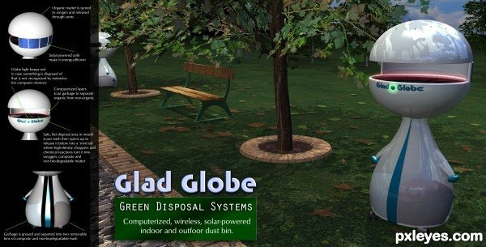
Mad设计的Glad Globe(乐球)排名第一
网友评论：做得太好了，渲染得非常逼真。
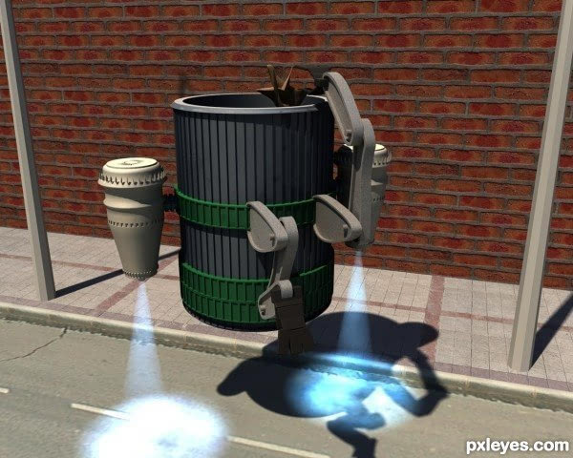
Ory设计的Flying(飞)排名第二
有了这货你就不需要找离你最近的垃圾桶，直接让它过来就是。全自动飞行垃圾桶使用喷气引擎寻找垃圾，用机械臂捡起垃圾。垃圾桶装满后，传感器自动向垃圾桶发送信号，自己就把里面的脏东西倒空了。
网友评论：创意不错，建模也很好。我觉得光照和纹理应该多花点心思，感觉有点扁平，稍稍有点不足。阴影看起来像个人虫合体生物，我很喜欢。
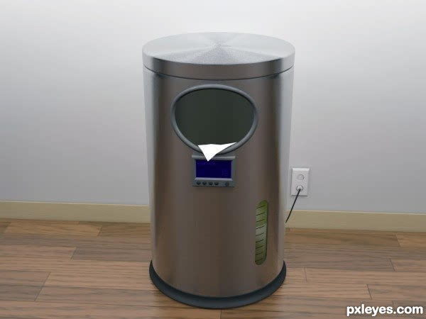
Palaekman设计的E-garbage(电垃圾)排名第三
这个E-garbage充满了垃圾上的细菌
网友评论：制作者非常厉害，很屌的作品。
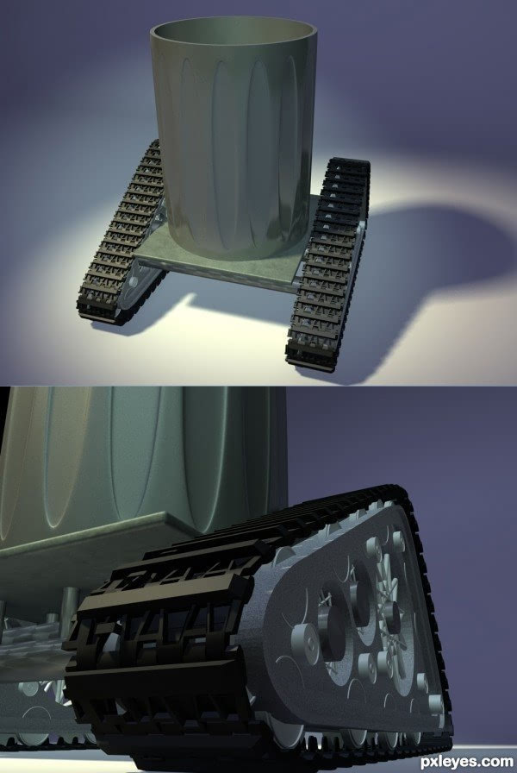
Ory设计的On Track排名第四
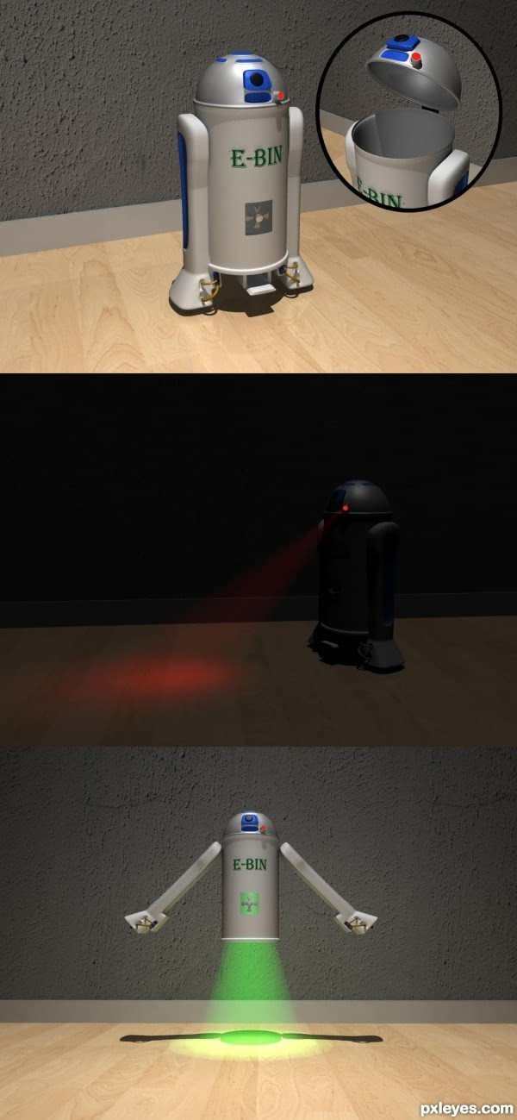
animany0000设计的its an E-BIN排名第五
its an e-bin……脑袋上黑色镜头一样的东西是扫描设备，便于垃圾桶分辨黑/白垃圾……亮红色的是光源，供垃圾桶在无光环境下照明……腹部的旋转的风扇用于回收垃圾，底部抛出回收后的产品。可跑可非，甚至可以在无光照环境下工作，用maya 2009渲染，没有使用外部资源，只是用到了默认材料和纹理库中的纹理。
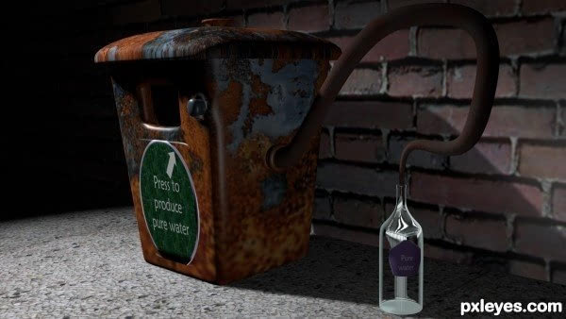
tioilmo设计的The only source of water排名第六
未来垃圾桶重处理的水将是人类的唯一水源。我用Blender 3D给所有场景建模，用了一些免费的纹理。瓶子部分我用了过程化材质才得到了玻璃的质感。
网友评论：按下制取净水……
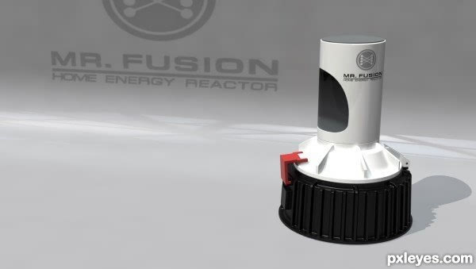
secretsather设计的Fusion power(聚变能)排名第七
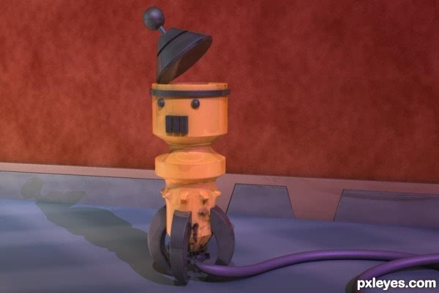
vimal设计的Waste to convert into Gas（化废为气）排名第八 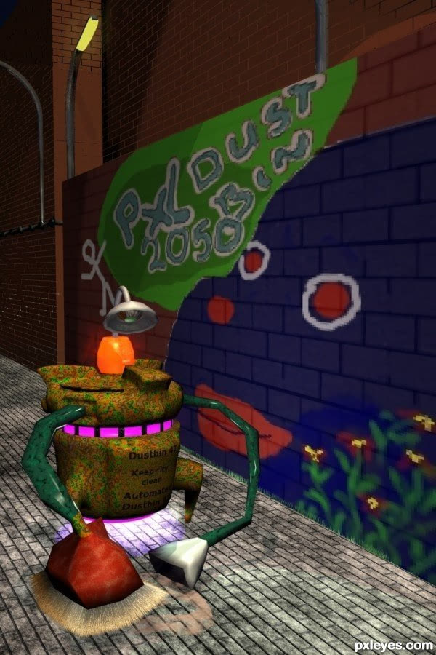
MFwaterman设计的Dustbin anno 2050排名第九
网友评论：我倒不介意在街上看到这东西，即便在我家里也不要紧。很可爱，有点像宠物。
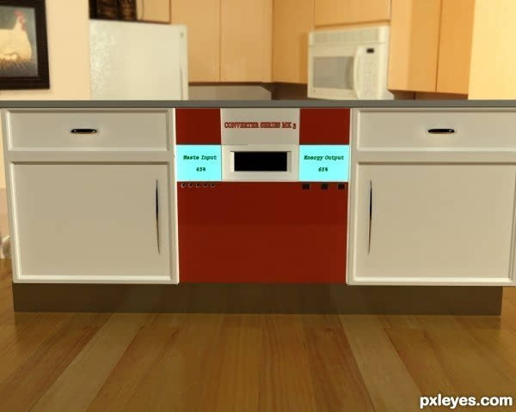
layerstack设计的Intergrated Bin(集成垃圾桶)排名第十
未来垃圾桶将整合进厨房设备中，所有的垃圾将转化成能源。

